【論文】２０２２年度政府予算案と今後の地方財政の焦点―アフター・コロナの自治体財政―
この問題・論文に関するご感想・ご意見を是非お聞かせください
- 森 裕之（もり ひろゆき）
立命館大学教授
- 2022年4月3日
- 月刊『住民と自治』 2022年3月号 より
- Facebookでシェア
- Twitterでツイート
- 友人にメールで知らせる

コロナ禍で日本の財政運営は緊急時の対応を迫られました。今後は、従来からの緊縮モードへ回帰することで、自治体のアフター・コロナの下での新たな施策と財政運営を中期的なスパンで取り組んでいく必要があります。

1．五里霧中の行財政運営
一般に「来年度予算」の解説論文などは読んでいても退屈なものですし、予算の概略などはインターネット上でいくらでも知ることができます。そこで本論文では2022年度を中心に前後の時間軸を意識して、自治体の置かれている状況を確認しつつ、これからどのような点に留意して来年度の予算や行財政運営を行っていけばよいのかについてみていきたいと思います。
2020年度と2021年度の日本の財政はコロナ禍に対応した運営が行われました。端的にいえば、緊急事態に対処するために膨大な財政支出が進められました。そのための国による財源措置も異例づくしでした。これは平時における緊縮財政ベースの運営とはまったく異なった事態です。
この20年来ずっと緊縮モードでの財政運営が行われ、各自治体でもそれに応じた行革を進めてきました。自治体の総常勤職員数は1994年の328万2492人をピークにほぼ一貫して減少し、2018年には273万6860人にまで下がりました。それ以降は増加へと転じていますが、それでもコロナ禍真っ只中の2021年4月1日時点でさえ280万661人にまでしか回復していません（総務省「地方公共団体定員管理調査結果」）。
他方では、社会保障や公共事業などあらゆる分野で国は次々と新しい政策課題を加えていき、自治体はそれらを実施することに膨大な資源を投入してきました。地方版総合戦略（地方創生）や国土強靱化地域計画をはじめ新しい計画や条例を絶えず策定させられることになり、おまけに流行のPDCAサイクルやKPI（客観的な重要業績評価指標）の設定などの「科学的」なマネジメントを進めることが求められました。それに加えて、今回のコロナ禍への緊急対応が必要となったのです。コロナ禍が収束すれば、今度はさらに自治体のデジタル化やグリーン化が強力に要請されてくることになります。それ以外にも、社会保障や教育などのあらゆる行政分野で、「政治主導」に基づく新しい課題が自治体に押しつけられてくるのは必至です。
＊PDCAサイクル：計画（Plan）・実行（Do）・評価（Check）・改善（Action）の4段階を繰り返して業務を継続的に改善する方法。
このような自治体の置かれた状況をみれば、もはや現場では限界を超えているのは間違いないでしょう。国は何かデジタル化やAIが魔法の杖のように自治体現場の苦難を解決してくれるような喧伝をしていますが、本音のところでは国も自治体もそんな能天気な感覚などは持っていないはずです。
その一方、2021年の衆議院選挙時を思い起こせば、どの政党や政治家も声高に財政拡大を訴えました。12月に成立した国の2021年度補正予算は過去最大の36兆円の規模になりました。その中身は、政策目的がわからない「一人年収960万円未満の所得制限付き18歳以下子ども一人10万円相当給付」や、政治感覚のずれた「マイナンバーカード取得者最大2万円分ポイント付与」などでした（コロナ禍と無関係な防衛予算拡大などは論外）。その渦中では、現職の矢野康治財務事務次官が、政治の世界で展開されているバラマキ合戦批判を『文藝春秋』2021年11月号に投稿したことが「矢野論文」として大きな話題になりました。それをめぐって、財政拡大派と財政緊縮派がいまも激しい議論を繰り広げています。
このようなさまざまな状況から今後の自治体財政がどうなっていくのかを予測することは困難です。政治情勢がどうなるのかもわからず、これから自治体にどんな政策が押しつけられてくるのかも見えません。地方財政についていえば、相変わらず緊縮モードで進むのか拡大路線へと転じていくのか、または、朝令暮改のような政治による刹那的な財政運営が行われていくのかを正確に見通すことなどできません。2022年度はまさに五里霧中のうちに始まることになります。

2．財政運営指針としての「骨太方針」
とはいえ、国の各府省の文書に目を通せば、自分たちの政策や予算要求の正当性を担保する根拠が示されています。その中でも重要な扱いを受けているのは、毎年6月頃に策定される「骨太方針」（経済財政運営と改革の基本方針）です。これは日本の経済財政の運営に関する最も重要な文書として位置づけられてきたものです。「骨太方針」は、その時々の政治のアイデアや思いつきを巧みに取り込みつつ、中期的な経済財政政策の方向性をあらわすものになっています。
2021年の「骨太方針2021」では、「新型コロナウイルス感染症の克服とポストコロナの経済社会のビジョン」が冒頭に掲げられ、それが今後の経済財政運営のグランド・ビジョンを提示しています。それによれば、グリーン化、デジタル化、地方の所得向上、子ども・子育て支援を「成長を生み出す4つの原動力」として位置づけ、そこへの重点投資を推し進めていくとしています。この方針はこれから中期的なスパンで自治体の行財政運営に求められるものです。そして「経済あっての財政」という理念に基づき、財政は経済成長のための手段であるという考え方が強く打ち出されます。経済成長と財政健全化は同時達成すべきものであり、「財政健全化に向けしっかりと取り組む」ために民間の資金・人材の活用やワイズスペンディング（賢い財政支出）の徹底を行うとしています。一応は「誰一人として取り残さない包摂的な社会を構築する」などとも書いていますが、全体方針はマクロな経済成長に置かれており、こうした地域の福祉政策は副次的なものにすぎません。
「骨太方針2021」の項目は全部が自治体の行財政運営と関連しているといえますが、その程度については当然ながら濃淡があります。ただし、何をもって自治体との関係が強いというかは立場や関心によって異なります。そこで以下では私見に基づいて、自治体の行財政運営と直接的・継続的な関係があり、かつ来年度予算でも重視されているものについてピックアップしてみます。
第一は、デジタル化（デジタル・ガバメントの確立）です。2021年9月にデジタル庁が設置されたところですが、ここが自治体の保有データを含む行政データ提供のワンストップ化の仕組みを構築するとしています。とくに早期に整備するものとして、医療、介護、教育、インフラ、防災の分野を上げています。このデジタル化との関係でマイナンバーカードの普及が求められていることは言うまでもありません。
第二は、デジタル化やグリーン化（環境・エネルギー）と密接に関係しているもので、いわゆるスマートシティの推進です。政令指定都市や中核市などの大都市を中心に、スマートシティを2025年度までに100地域構築するとしています。その中に都市のコンパクト化（立地適正化計画など）も位置づけられています。
第三は、生産性を高める社会資本整備です。ここでいう生産性の中には災害対応力も含まれています。生産性を高めるといっても、この政策の中心に置かれているのは生産性の低い社会資本を減らすことです。具体的には、集約・廃止を含めた公共施設等の適正化をはかり、公共施設等総合管理計画・個別計画の見直しを促進するという点にあります。またデジタル化の流れを受けて、社会資本の設計から維持管理に至るまで自動化・AI活用を進めるとしています。公共施設等の生産性を高めるためにPPP／PFIなどの官民連携手法を最大限取り入れ、とくにこれまで対象とされてこなかった人口20万人未満の自治体への優先的検討規定の導入を要請するとしています。
第四は、地方創生の加速です。これはコロナ禍によるテレワーク拡大や地方への関心の高まり、それを後押しするデジタル化の進展を踏まえ、地方への大きな人の流れを生み出す地方創生を新たに強く展開するというものです。そのために中小企業支援策により地域コミュニティの持続的発展を支援することも強調されています。
それでは、肝心の財政運営についてはどのような具体的方針を掲げているのでしょうか。これについては何よりも、2018年の「骨太方針」で掲げられた財政健全化目標（2025年度の国・地方を合わせたプライマリーバランス黒字化と債務残高対GDP比の安定的な引下げ）を堅持するとしています。ただし、コロナ禍を踏まえて目標年度については今後再検討するとしています。そのために、2022年度から2024年度までの3年間についてはこれまでの歳出改革努力を継続した予算編成を行い、地方の歳出水準については「地方一般財源総額実質同水準ルール」（地方の歳出水準については、国の一般歳出の取組と基調を合わせつつ、交付団体をはじめ地方の安定的な財政運営に必要となる一般財源の総額について、2021年度（前年度）地方財政計画の水準を下回らないよう実質的に同水準を確保する）が再掲されました。
＊プライマリーバランス：国や自治体の基礎的な財政収支のこと。歳入総額から国債等の借金を差し引いた額と、歳出総額から国債費等の借金返済を差し引いた額のバランスを見たもの。

3．2022年度政府予算案と地方財政
毎年度の政府予算案はその根拠となる「骨太方針」の内容と整合させられます。2022年度政府予算案でも「『骨太方針2021』で定めた取組を継続」として、その点が確認されています。それでは、上記でピックアップした「骨太方針2021」の内容が政府予算案にどのように反映しているのかをみたいと思います。
デジタル化については、岸田政権がつくった新しい標語「デジタル田園都市国家構想」（デジタル・地方創生）の下に、自治体の政策を後押しするとしました。そのために、地方向け交付金1660億円（2021年度補正予算を含む）が設けられました。さらに、この流れは地方創生にも影響を与えています。毎年度1000億円（事業費ベース2000億円）が措置されてきた地方創生推進交付金も継続されますが、その際にはデジタル重点化を進めることが明言されています。これをデジタル田園都市国家構想推進交付金（2021年度補正予算）等と併せて、自治体のデジタル技術の実装と課題解決を支援するとしました。これらがスマートシティと関係していることは言うまでもないでしょう。グリーン化についても、脱炭素に意欲的に取り組む自治体を支援するための交付金を200億円規模で創設することになりました。
公共事業については前年度並みの予算確保が行われましたが、その中ではドローン点検等を活用した老朽化対策や土地利用規制・避難計画等を強化した防災・減災対策への重点化が図られています。これらも「骨太方針2021」でみたデジタル化、生産性の高い社会資本整備、都市のコンパクト化と連動していることがわかります。
それでは地方財源の方はどうでしょうか。地方財源で最も重要なのは一般財源（地方税、地方交付税、臨時財政対策債等）です。とくに、地方交付税の配分が必要な交付団体にとっては、この一般財源がどれぐらい措置されるのかが財政運営にとって決定的に重要です。この一般財源については、交付団体ベースで前年度比203億円プラスの総額62兆135億円となり、不交付団体を含めると前年度比7203億円の増加（総額63兆8635億円）となっています。「地方一般財源総額実質同水準ルール」は約束が果たされている格好になっているといってよいでしょう。ただし、これで現在必要な施策が自治体で十分に対応できるのかどうかは別問題です。
地方財政の大枠は政府予算と共にまとめられる地方財政計画（さらにはその前段階の地方財政対策）で決まります。地方財政計画では、総務省がみるところの自治体の重要課題についても示されます。重要課題は国が強く推進する政策を自治体の現場に求めているものでもあり、「骨太方針」とも合致しているはずのものです。
これをまとめたのが表1です。これをみれば、2022年度の地方財政は従来の政策方向との整合性を保ちつつ、デジタル化やグリーン化が強化されていることがわかります。また、地方創生の名目の下に一般財源（「まち・ひと・しごと創生事業費」「地域社会再生事業費」）も確保されており、「骨太方針2021」とも整合しています。その一方では、公共施設等の再編・統廃合の流れ（「公共施設等適正管理推進事業費」「（下水道）広域化・共同化計画」）は変わらず、それどころか事業期間が大幅に延長されています。
なお、一般財源の確保額は政府予算案と同じであり、総務省は「（自治体が）行政サービスを安定的に提供しつつ、地域社会のデジタル化や公共施設の脱炭素化の取組等の推進、消防・防災力の一層の強化などの重要課題に取り組めるよう、地方交付税等の一般財源総額について、令和3年度を上回る額を確保」と自らの成果について述べているところです。
図1 2022年度地方財政収支見通し（通常収支分）
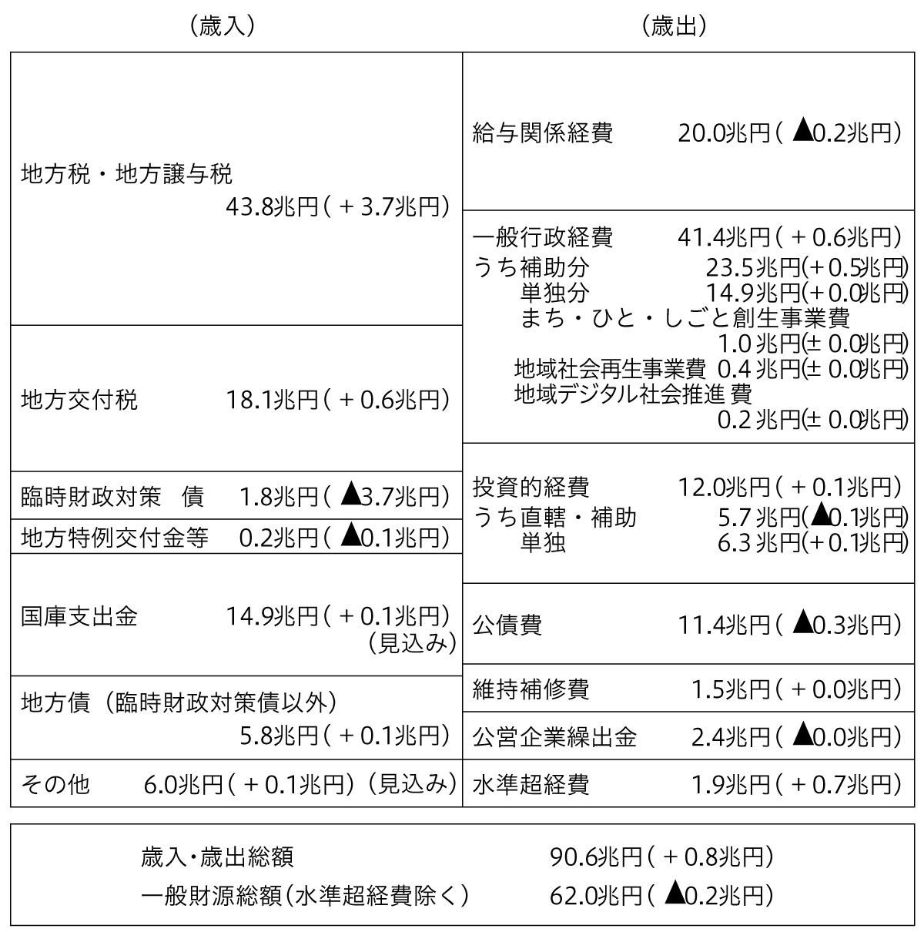
出典：総務省資料から編集部作成。
表1 2022年度予算における自治体の重要課題
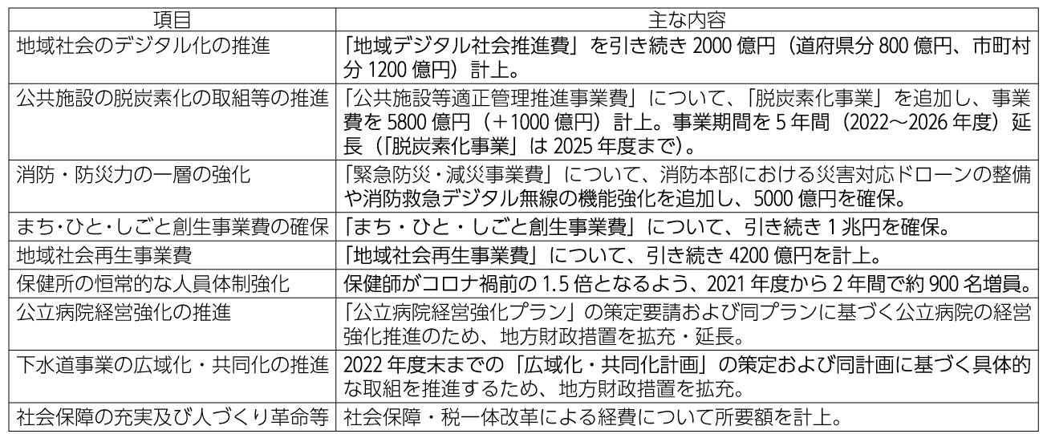
出典：総務省「令和4年度地方財政計画」から筆者作成。

4．これからどうなっていくのか、どうするべきか
政府予算案や地方財政計画の内容から2022年度の自治体の行財政運営の大きな方向性がつかめたとしても、その後はどのような状況が待っているのでしょうか。「骨太方針」の内容からも推察されるように、これについては悲観的な見通しに立たざるを得ない状況です。小泉構造改革以来の緊縮財政モードがそう簡単に変わるわけでもなく、今後も社会保障費を中心に財政需要が引き続き大きくなっていくのは必至です。そのため、各自治体では今後も財政ひっ迫が続くことを前提に、現場でできることを最大限に取り組んでいくという姿勢を貫くしかありません。
「日本銀行が国債をどんどん引き受ければいい」という議論も盛んですが、これについてもそう単純な話ではありません。政府が膨大な債務を抱える中では、日本銀行が進んで金利を引き上げることは困難です。ところで諸外国の中央銀行が金利引き上げへと舵を切りつつありますが、そうなれば円から外貨へ資金が流れてしまい、為替相場はさらに円安へと傾いていくことになります。円安になれば食料やエネルギーなどの輸入物価が上がることになり、所得が一向に上がらない国民の生活困難がさらに広がります（いわゆるスタグフレーションです）。それに加えて、円安が進んで国内の預金等が減ると、円の供給が減少して金利が上がる状況が発生します。そうなれば、政府の債務利払いも大きくなり、財政運営がさらに難しくなることが想定されます。
日本政府（とくに財務省）もマクロな経済・財政への影響に対する懸念から、できるだけ堅実な財政運営をとることを基本にすえています。このことは「骨太方針」でも強調されていたところです。だからこそ、政府は「削れるところは削り、経済成長分野には投資する」という姿勢をとり続けているといえます。
財務省の方針を予算編成に際して最も体現しているのは、財政制度等審議会が発する「予算の編成等に関する建議」です。2022年度予算の「建議」では、コロナ禍に対応した財政の「例外」から脱却し、一刻も早く財政の「正常化」に取り組まなければならないとしています。その例外が端的にあらわれたのが国から地方への多額の財政移転であり、それによって「骨太方針」が掲げるプライマリーバランスについては地方の改善と国の悪化が同時に進んだとしています。そのため、国と地方を合わせた全体のプライマリーバランスを改善するためには、地方財政の歳出抑制が必須であると強調しています。
地方財政の歳出抑制をはかるために、「建議」では使用実績を踏まえた地方財政計画への財源計上の適正化や不用額の精算、社会保障費の効率化、公共施設等の縮減、民間資金・サービスの活用を求めています。災害リスクと関連させつつ、居住人口がさらに減少するような立地適正化計画の目標を設定すべきことも提言しています。ただし、これは災害対策というよりも、財政削減の視点から出されているものです。
財務省がこれだけ地方財政を目の敵にしているのは、国の一般会計歳出の中で地方交付税等が政策的経費（プライマリーバランス対象経費）の中で社会保障費に次いで大きいからにほかなりません。財務省からの地方財政への圧力がこれだけ強い中で、今後も自治体は厳しい財政運営を余儀なくされることを念頭において政策を進めることは当然だといえます。
＊
では、これから自治体はどうしていくべきなのか。平たくいえば、財政破綻（赤字財政）を避けることを前提として、自分たちの地域の経済社会にとって必要となる事業やサービスを推し進めていくことです。そのためには、国が設定する重要課題や財源措置を巧みに利用していくことが必要です。それは、思想信条はともかくとして、国が提示する補助制度や地方交付税措置の仕組みと内容をきちんと理解して、それを各自治体の財政と行政サービスのために活用することです。「地方に財源をよこせ」という声を上げることと、このような巧妙な財政運営は決して矛盾するものではありません。逆に、後者の実践を無視して政府批判ばかりしていると、住民の生活困難や地域の衰退はますますひどくなることになります。
地域での優れた実践が国全体を動かすという点は、これまでの歴史が証明してきたことです。ぜひそのような視座に立って、2022年度からの行財政運営に取り組んでいってほしいと願っています。

補論：財政危機と市民運動─最近の堺市の事例─
財政が厳しい状況にあるのは全国の自治体共通の点です。そのために、社会保障をはじめとしてさまざまな行政サービスの削減と人員の削減が進められ、その動きが反転するような兆候は見られません。
そのような中で、最近もいわゆる「財政危機宣言」を発する自治体が出てきています。その一つに、大阪府堺市があります。堺市は2021年2月に「堺市財政危機宣言」を出し、それに基づいて「財政危機脱却プラン」を推し進めようとしています。これは要するに歳出を見直して削減していくという計画です。
「財政危機」とはわかったようなわからないような言葉で、多くの人もその意味を明確に答えることができません。財政危機とは要するに「赤字になりそうな事態」のことです。なぜ自治体財政が赤字になるのかといえば、それは歳入に対して歳出が大きくなっているからにほかなりません。通常はその際に財政調整基金を取り崩して歳入に加えるといった措置をとりますが、それが続けばいつかは基金が底をつきます。そうすれば、自治体の財政運営で最も避けなければならない赤字が現実化してしまいます。それを避けるための中心的な施策は行政サービスの削減におかれます。堺市のプランもそれを進めようとするものです。
2021年の12月議会ではその一部として、高齢者の公共交通利用のための「おでかけ応援制度」の対象年齢引き上げと、堺市の青少年健全育成施設「日高少年自然の家」の廃止が審議されました。これらは多くの市民を巻き込んだ大きな運動へと展開していき、議会でも激しく論争されることになりました。その結果として、「日高少年自然の家」は廃止が決まったものの、「おでかけ応援制度」については当局案が否決されて現状のまま存続することになりました。堺市では当局案が否決されることは過去においてもほとんどないことから、これは画期的な出来事であったといえます。
これは何を意味しているのでしょうか。自治体財政は赤字予算を組むことが認められないため、赤字を回避することは必須の財政運営です。当面は歳出を抑えなければならないのであれば、そのために何を削減するのかを住民自治で決めるしかありません。今回の堺市の事例は、議会と市民がさまざまな声をぶつけ合った結果として生じた取捨選択の結果であり、それ自体に大きな意味があったと評価できるものです。
財政運営の内容を決めるのは最終的には市民です。今後も厳しい財政運営が進むのであれば、それを市民学習を通じた広範な社会運動へと展開していき、財政を真に市民の手に取り戻してほしいと思います。

